**产品需求说明书**

|  |  |  |
| --- | --- | --- |
| **产品名称** | | |
| **文件状态** | **文件标识** | PD-趣办卡推卡-2.0 |
| * **草稿** * **修改** * **发布** | **当前版本** | V 1.0.1 |
| **版本编号** | ZYL_LKL20201215 |
| **作 者** | 钟雨利 |
| **完成日期** | 2020-12-16 |

|  |  |  |  |  |
| --- | --- | --- | --- | --- |
| **序号** | **版本** | **编写/修订说明** | **修订人** | **修订日期** |
| 1 | V 1.0.0 | 初稿 | 钟雨利 | 2020-11-20 |
| 2 | V 1.0.1 | 修订 | 钟雨利 | 2020-12-15 |
|  |  |  |  |  |
|  |  |  |  |  |
|  |  |  |  |  |

**警告：**

**本文档中所包含的信息属于商业机密，如无拉卡拉支付服务股份有限公司的书面许可，任何人都无权复制或利用。**

目录

1 概述

1.1 产品概述及目标

1.2 名词解释

1.3 参与角色

1.4 阅读对象

2 二期改造说明

2.1 办卡须知配置化

2. 1. 1 概述

2. 1. 2 交互流程

2. 1. 3 功能说明

2.2 海报图和推广链接配置化

2. 2. 1 概述

2. 2. 2 交互流程

2. 2. 3 功能说明

2.3 银行卡种区域性配置化

2. 3. 1 概述

2. 3. 2 交互流程

2. 3. 3 功能说明

2.4 APP端订单查询变更

2. 4. 1 概述

2. 4. 2 功能说明

2.5 银行匹配规则配置

2. 5. 1 概述

2. 5. 2 功能说明

2. 5. 3 关键表结构（参考）

2.6 推客一期遗留及优化

2. 6. 1 审批结果数据查询

2. 6. 2 审批数据上传

2. 6. 3 定时任务说明

2. 6. 4 公共优化

2.7 管控台历史遗留优化

2. 7. 1 业务发布

2. 7. 2 银行信用卡管理

2. 7. 3 数据查询

3 汇拓客支持改造

3.1 PC端

3. 1. 1 概述

3. 1. 2 功能说明

4 接口说明

5 问题与建议

6 功能优先级

# 概述

## 产品概述及目标

趣办卡推客一期已完成简化版订单查询，业绩查询，微信推广链接，海报，以及客户申卡要求，为提升用户体验，加强系统严谨性，完善对账和结算规则输出流程，二期重点优化UI页面，完善业务流程如申卡有区域性校验的规则，匹配规则管控台动态配置等。

## 名词解释

此处名词说明仅限于基于业务场景在本次设计方案中出现的名词。

|  |  |
| --- | --- |
| 名词术语 | 解释说明 |
| 业务员id | 实则为渠道方提供的代理商id，业务员作为代理商的角色 |
| 核卡+激活 | 银行核卡审核通过或者激活成功的符合核算标准 |
| 核卡+首刷 | 银行核卡审核通过或者首刷成功的符合核算标准 |
| 核卡+激活+首刷 | 银行核卡审核通过或激活成功或者首刷成功的符合核算标准 |

## 参与角色

|  |  |
| --- | --- |
| 角色名称 | 角色职责范围 |
| 产品经理 | 1、产品设计，需求文档的编写和修订；2、组织需求评审，深刻沟通需求，完善设计方案；3、研发过程需求的合理沟通和跟进；4、UAT环境测试验收 |
| 项目经理 | 1、团队人员排期；2、资源协调促进项目有序推进；3、把控项目进度；4、合理预见风险点和及时制作PLAN A 和PLAN B；5、跟进项目投产 |
| UI视觉设计师 | 依据业务需要和运用场景优化美化前端页面风格，色调配色，设计icon，logo等 |
| 技术架构师 | 1、根据产品业务架构设计合理的技术架构；2、表结构设计，对系统的拓展性具备前瞻性；3、项目运行过程中技术难题的解决 |
| 后端开发工程师 | 根据产品设计方案搭建后端服务支撑 |
| 前端开发工程师 | 根据产品原型图做相应前端页面开发 |
| 测试工程师 | 1、根据产品需求文档有效输出测试案例；2、SIT环境测试，bug提出，跟进和验收 |
| 运维工程师 | 支持项目投产 |

## 阅读对象

产品经理，项目经理，UI视觉设计师，前端开发工程师，后端开发工程师，测试工程师。

# 二期改造说明

## 办卡须知配置化

### 概述

一期银行的办卡须知都是前端写死的页面，因每家银行实际办卡须知内容不一致，且不同渠道业务模式下办卡须知内容也不一致，二期需实现根据不同银行名称配置对应的办卡须知。

### 交互流程

1. **前后端交互流程图**



1. **流程说明**

用户在趣办卡前端H5首页点击银行icon，前端上传后端选中银行对应的**银行编码**，后端根据银行编码匹配配置的办卡须知返回给前端APP，前端APP展示。

### 功能说明

**1、办卡须知配置说明如下：**

（1）菜单路径：银行管理>机构银行下，新建和修改弹框新增**办卡须知文本框输入**，为**非必输，办卡须知内容最大不超过300个汉字。**

**（2）特别说明：**针对**不同渠道业务模式下不同办卡须知内容**情况，业务人员新增配置时要能区分**业务模式-银行-办卡须知**对应关系，可以在配置时填写不同银行名称，银行编码区分；

**（3）系统需要校验银行名称和银行编码字段的唯一性**

**2、新建的弹框原型图如下：**

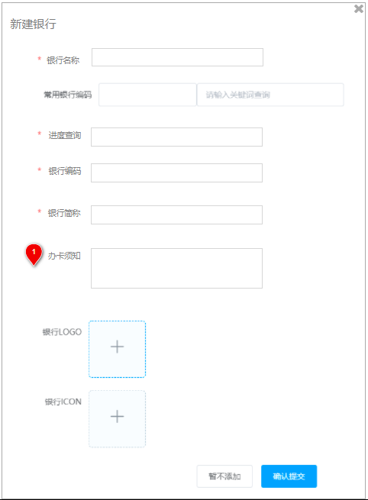

**3、修改弹框原型图如下：**

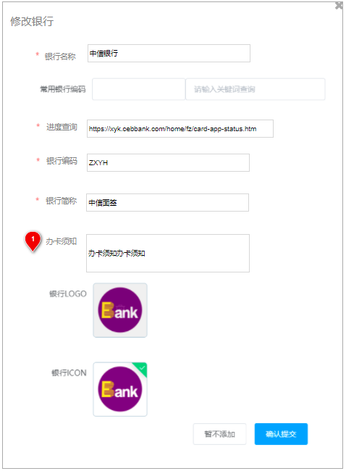

## 海报图和推广链接配置化

### 概述

一期业务员推广生成的海报图和推广链接上的icon，title都是UI统一固定的页面，显的单一，推广银行个性不明显，需支持在控台根据不同卡种配置海报图，推广链接图标，title，在APP端一键推广，生成海报，以及分享链接对应展示。此配置只针对推客模式，与之前网申模式区分不冲突。

### 交互流程

1. **前后端交互流程图**



1. **流程说明**

前端H5根据用户选中的卡种，上送**卡编码**至后端，后端根据卡编码查询获取对应的海报图片，分享title，logo和文案配置信息，如果配置状态为【启用】，则将其返回前端，前端分别对应展示，并调用汇拓客分享接口分享；反之，配置状态为【停用】，则返回前端null，前端使用默认图片。

### 功能说明

**1、菜单路径：**

在一级菜单趣办卡推卡下新建二级菜单，取名为：**推客推广素材配置**

**2、主页面**

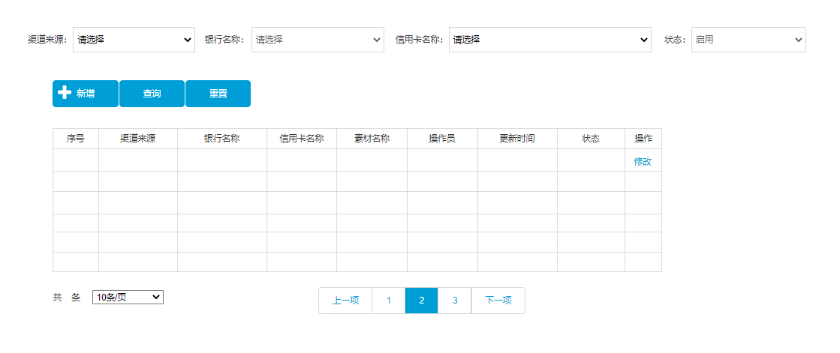

**主页面说明：**

|  |  |  |  |
| --- | --- | --- | --- |
| 序号 | 主页面元素 | 元素组成部分 | 元素组成部分说明 |
| **1** | **查询条件** | **渠道来源** | 下拉框筛选渠道名称，枚举值来源于：**渠道管理>渠道信息管理维护的渠道名称** |
| **银行名称** | 下拉框筛选银行名称，枚举值来源于：**银行管理>机构银行管理维护的银行名称** |
| **信用卡名称** | 下拉框筛选信用卡名称，枚举值来源于：**信用卡管理>银行信用卡管理维护的信用卡名称，银行名称和信用卡名称这两个查询字段为联动查询** |
| **状态** | 下拉框筛选，枚举值包含**：启用，停用，默认为启用状态** |
| **2** | **功能按钮** | **新增** | 点击新增按钮，出现新增弹框 |
| **修改** | 点击操作列中修改按钮，出现修改弹框 |
| **查询** | 支持全局搜索+按照筛选条件组合查询 |
| **重置** | 点击重置按钮，所有筛选条件清空 |
| **3** | **查询列表** | * 序号：每做新增，插入一条，自定义递增 * 渠道来源 * 银行卡名称 * 信用卡名称 * 素材名称 * 操作员：做新增或修改操作最近一条记录的操作员账号 * 更新时间：做新增或修改最近一条记录操作的更新时间， 格式为：yyyy-mm-dd hh:mm:ss * 状态 | |

**3、新增弹框**

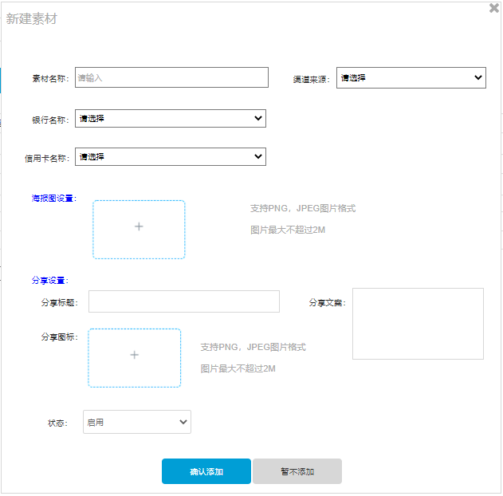

**弹框元素说明：**

* 素材名称：文本框输入，人工自定义推广素材名称，**必输**
* 渠道来源：下拉框筛选，**必输**
* 银行名称：下拉框筛选，**必输**
* 信用卡名称：下拉框筛选，**必输**
* 海报图设置：上传海报图，图片最大不超过2M，支持PNG，JPEG图片格式，**非必填**
* 分享设置：（1）分享标题-文本框输入，不得超过10个字；（2）分享文案-文本框输入，不得超过40个字；（3）分享图标：上传图标（图片最大不超过2M）

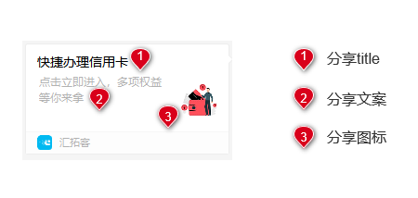

* 状态：下拉框筛选，枚举值包含：启用，停用，默认启用状态，**必输**
* 按钮：（1）【确认添加】：点击确认添加按钮，数据新增提交至后端，弹框消失；

（2）【暂不添加】：点击暂不添加按钮，数据不新增，弹框消失。

**4、修改弹框**

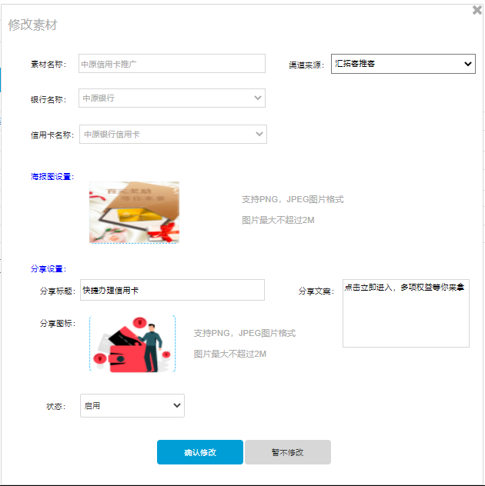

**弹框元素说明：**

* 素材名称：置灰不可修改
* 渠道来源：下拉框筛选，可以修改
* 银行名称：置灰不可修改
* 信用卡名称：置灰不可修改
* 海报图设置：支持重新上传，图片最大不超过2M
* 分享设置：（1）分享标题-可以修改，不得超过10个字；（2）分享文案-可以修改，不得超过40个字；（3）分享图标：支持重新上传，图片最大不超过2M
* 状态：下拉框筛选，可以修改
* 按钮：（1）【确认修改】：点击确认添加按钮，数据新增提交至后端，弹框消失；

（2）【暂不修改】：点击暂不添加按钮，数据不新增，弹框消失。

## 银行卡种区域性配置化

### 概述

因不同银行实际推广时有区域限制，如京东联名卡下中原银行联名卡只能在内蒙古呼和浩特市做办卡申请，即客户只能在呼和浩特市网点做面签和首刷，为降低推广的信用卡失效概率，则需支持通过后台配置可做推广业务的联动省市，APP前端展示给业务员查看，当业务员针对具体卡种点击一键推广或立即申请时，后端根据该卡种**卡编码**是否配置区域限制返回给前端。

### 交互流程

**1、业务交互流程图**



**2、流程说明：**

1. 用户点击具体卡种【一键推广】or 【立即申请】按钮时，系统判断用户选择的具体卡种后台是否配置区域限制；
2. 如果后台配置区域限制，则弹出区域限制说明弹框，用户点击区域说明弹框确认按钮，弹框消失，反之，不弹出区域说明弹框；
3. 区域限制判断之后，用户点击具体卡种一键推广，则走正常推广流程，或者点击立即申卡，则弹出三要素填写弹框；

**3、前后端交互流程图**



**4、流程说明**

业务员在H5 APP选择具体卡种点击【一键推广】或者【立即申请】按钮，前端上送**卡编码**至后端，后端根据卡编码查询对应的配置信息，如果有区域信息，则返回区域信息详情给前端，前端APP展示；如果无，则返回空，前端不展示。

### 功能说明

1、**控台配置：**目前在现有控台菜单路径：信用卡管理>银行信用卡页面新增和修改时可配置区域黑白名单，原型图如下：

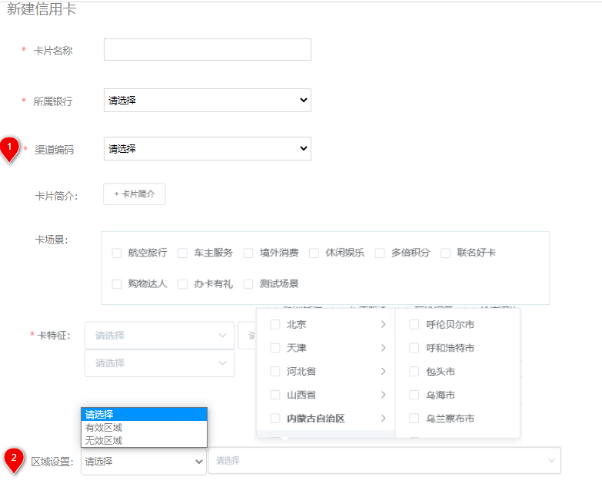

在有效区域配置省市，则说明此批地区有网点受理办卡业务，在无效区域配置省市，则说明此批地区没有网点受理办卡。控台配置区域信息和H5弹框展示文案内容对应关系如下表（以内蒙古自治区包头市为例）：

|  |  |
| --- | --- |
| 控台配置 | H5弹框展示文案 |
| 有效区域：内蒙古自治区_包头市 | 若您生活在以下区域，可以申办此信用卡  **内蒙古自治区**  **包头市** |
| 无效区域：内蒙古自治区_包头市 | 若您生活在以下区域，不可以申办此信用卡  **内蒙古自治区**  **包头市** |

**2、APP端**：基于以上控台配置后，APP端原型图如下：

具体卡种**有配置区域信息**，原型图如下：

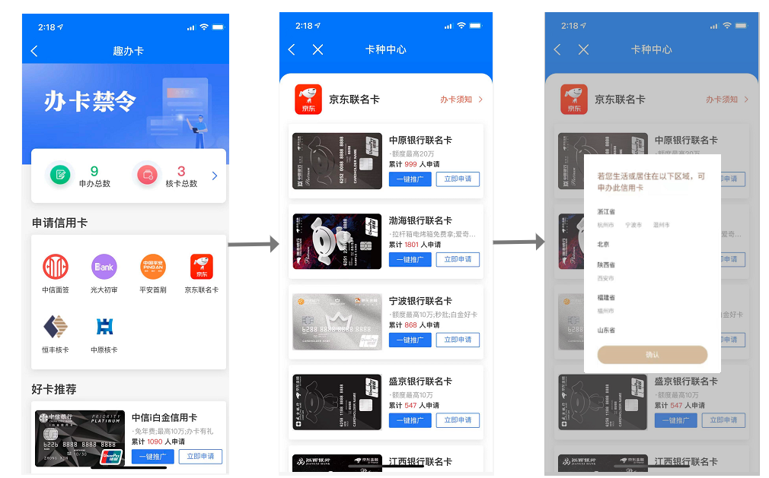

具体卡种**无配置区域信息**，原型图如下：

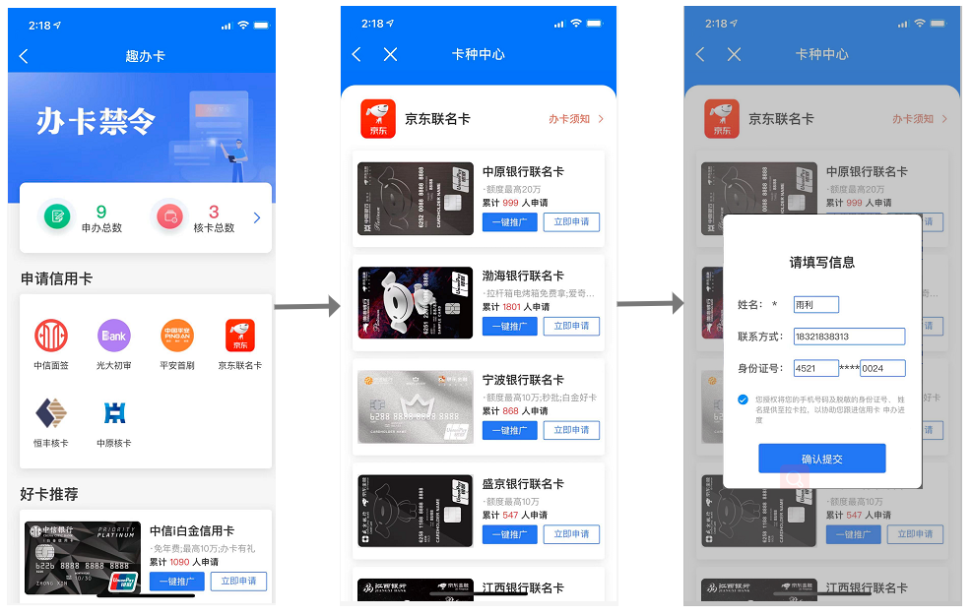

## APP端订单查询变更

### 概述

因京东联名卡存在旗下多家银行发卡特殊性，且京东联名卡银行反馈流水中有具体返回卡种名称，所以京东联名卡订单记录里要区分体现到具体卡种，为和京东联名卡统一展示，其他银行订单查询流水也具体到卡种名称。

### 功能说明

1. Tbl_CREDITBANK_ORDER（银行流水信息表）和Tbl_POPULARIZE_ORDER（推广流水信息表）新增**卡片名称**字段，其中，Tbl_CREDITBANK_ORDER（银行流水信息表）只存储京东联名卡旗下具体卡片名称，其他银行因为无反馈具体卡种，则为可为null；Tbl_POPULARIZE_ORDER（推广流水信息表）根据用户办卡申请时选中的卡种，存储用户在本地选中的对应的卡片名称；
2. APP端订单查询，**订单详情**要相应展示到具体卡种名称，同时解决一期遗留问题：大于等于5个字换行，如下图：

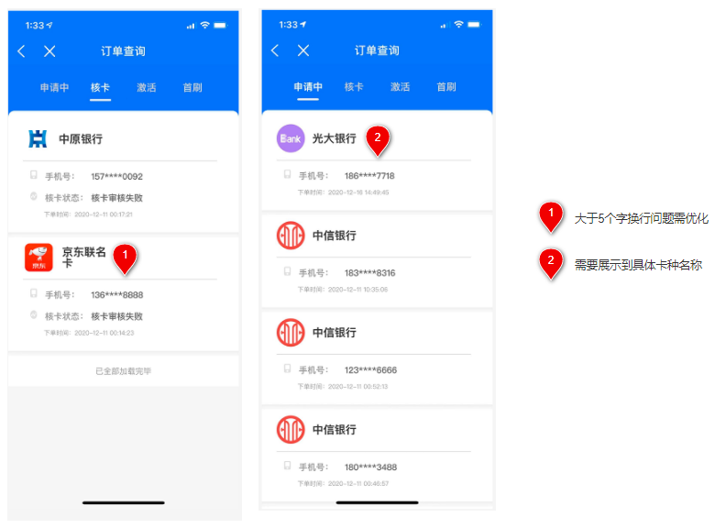

1. APP展示卡种名称字数校验，来源如下：

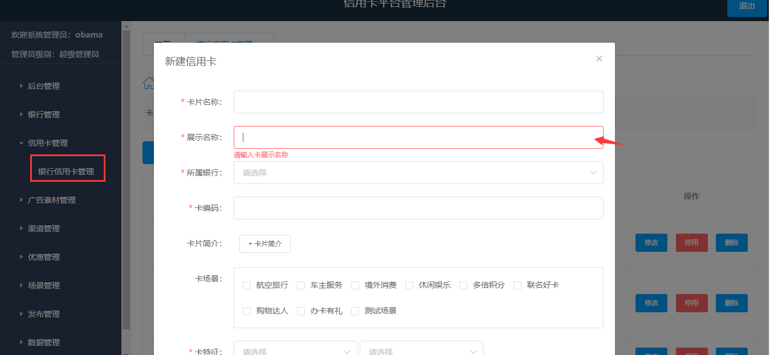

**【展示名称】字段最大支持8个汉字。**

## 银行匹配规则配置

### 概述

目前存在同一家银行多种反馈文件（因接的上游渠道不同） or 不同银行反馈文件三要素掩码格式不一样 or 不同渠道来源反馈文件三要素部分给出等情况，为提高对账处理效率，准确性和完整性，新增配银行对账匹配规则置功能。

**注：每做一次银行卡上架，若该卡种所属的银行不在匹配规则配置表内，则需先配置该表，否则用户做申卡时前端报错（一期已经实现）。**

### 功能说明

1. **菜单路径：**

**一级菜单：趣办卡推客下新增二级菜单【银行匹配规则配置】**

**2、原型图**

**（1）主页面**

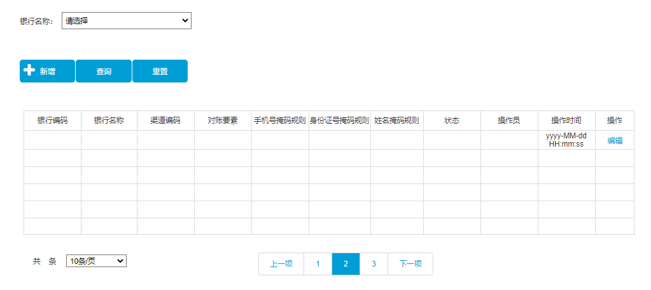

**主页面说明：**

* 查询条件：银行名称，下拉框筛选
* 功能按钮：【新增】，【查询】，【重置】，【编辑】

**（2）点击主页面【新增】按钮，如下新增弹框：**

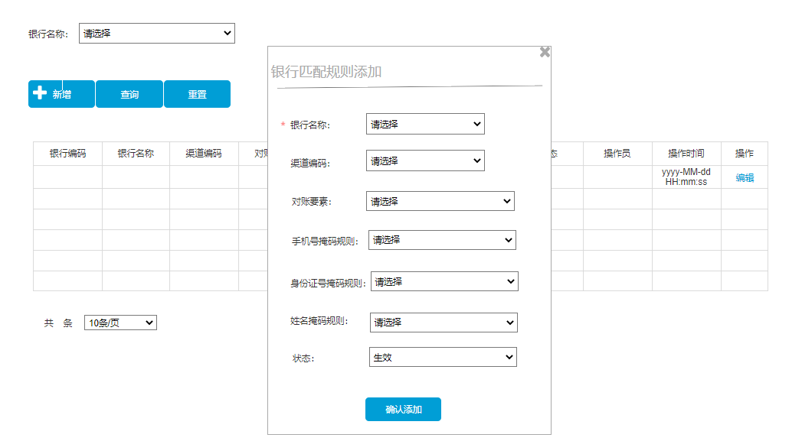

**弹框说明：**

* 银行名称：下拉框筛选，取值来源于“银行管理>机构银行管理”下维护的银行名称，**必输**
* 渠道编码：文本框输入，人工自定义，**非必输**
* 对账要素：下拉框筛选，枚举值包含：手机号；姓名+手机号；身份证ID+手机号；姓名+身份证ID+手机号；流水号，**必输**
* 手机号掩码规则：下拉框筛选，枚举值包含：全明文；中4掩码；前7掩码；后8掩码，**必输**
* 身份证掩码规则：下拉框筛选，枚举值包含：前6明文，**非必输**
* 姓名掩码规则：下拉框筛选，枚举值包含：姓掩码；全明文，**非必输**
* 状态：下拉框筛选，枚举值包含：生效，失效，默认生效状态，**必输**

**（3）点击主页面操作列【编辑】按钮，如下修改弹框：**

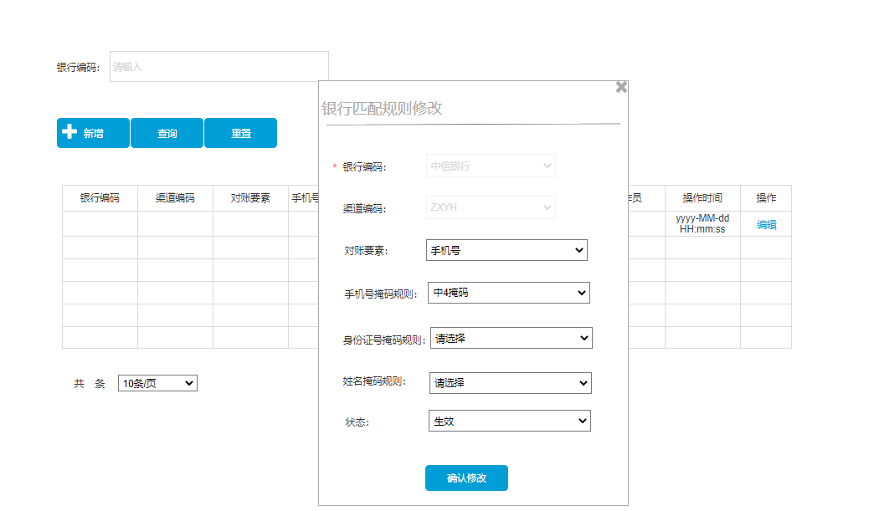

**弹框说明：**

* 点击编辑按钮，出现该弹框
* **银行编码，渠道编码置灰不可修改**；
* 其余字段值可以编辑

**3、规则说明**

添加和修改输入校验说明：

|  |  |  |  |
| --- | --- | --- | --- |
| 三要素掩码  对账要素 | **手机号**掩码规则 | **身份证号**掩码规则 | **姓名**掩码规则 |
| 手机号 | √ | × | × |
| 姓名+手机号 | √ | × | √ |
| 身份证ID+手机号 | √ | √ | × |
| 姓名+身份证号+手机号 | √ | √ | √ |

**ps:其中√为必输， ×为可为空**

### 关键表结构（参考）

|  |  |  |  |
| --- | --- | --- | --- |
| 字段名称 | 类型/长度 | 缺省值 | 备注说明 |
| 银行编码 | varchar2(n) | not null | 信用卡中心控台维护的英文字母编码 |
| 渠道编码 | varchar2(n) | not null | 同一家银行因接的分行不同导致反馈文件不同，该渠道编码即为不同分行，若只有一家，则**渠道编码=银行编码** |
| 对账要素 | varchar2(5) | not null | 对账时主要参与的要素  1 手机号  2 姓名+手机号  3 身份证ID+手机号  4 姓名+身份证ID+手机号  5 流水号 |
| 手机号掩码规则 | varchar2(11) | default null | 1 全明文  2 中4掩码  3 前7掩码  4 后8掩码 |
| 身份证号掩码规则 | varchar2(25) | default null | 1 前6明文 |
| 姓名掩码规则 | varchar2(100) | default null | 1 姓掩码  2 全明文 |
| 状态 | varchar2(1) | default 0 | 0 生效 1 失效 |
| 创建时间 | varchar2(14) |  | yyyymmddhhmmss |
| 创建人 | varchar2(n) |  |  |
| 修改时间 | varchar2(14) |  |  |
| 修改人 | varchar2(n) |  |  |

## 推客一期遗留及优化

### 审批结果数据查询

#### 原型图

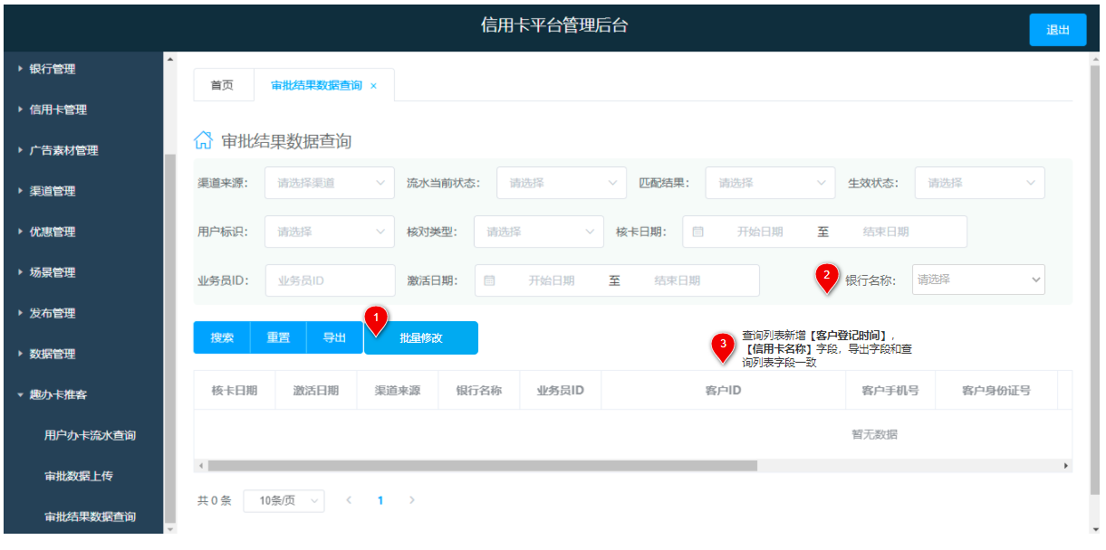

#### 功能说明

1. **总体变更说明**
2. 查询字段新增“**银行名称**”字段，枚举值对应：银行管理>机构银行配置的**银行名称，**且这些银行是真正发布于汇拓客推客渠道；
3. 查询列表新增展示字段：**客户登记时间**（来源于用户办卡流水查询中客户登记时间字段），**信用卡名称**，~~渠道编码，~~导出字段与查询列表字段一致；
4. 主页面新增【批量修改】操作按钮；
5. 主页面新增【重跑】操作按钮，期望权限是控在研发，暂不对业务开放，针对跑对账异常情况需有重跑机制，后台抓取历史存量数据：Tbl_CREDITBANK_ORDER（银行流水信息表）状态为**未处理的**，或者Tbl_POPULARIZE_ORDER（推广流水信息表）对账状态为**未对账的**重新跑批；**重跑的数据时间范围默认三个月内。**
6. **批量修改功能说明**

（1）通过文件上传方式批量修改，人工修改流水当前状态，用户标识（新户/老户），激活日期，核卡日期，系统根据**业务员ID+客户ID**为联合索引更新对应值且更新对账状态为已匹配；

**（2）上传数据暂无校验**；

（3）上传弹框如下：

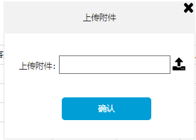

1. 上传文件模板字段包含：**业务员ID，客户ID，银行编码，流水当前状态，用户标识，激活日期，核卡日期，**点击下载文件模板按钮，可下载对应模板excel，excel模板说明如下：

（5）上传文件示例：

（6）上传文件字段说明如下：

|  |  |  |
| --- | --- | --- |
| 字段名 | 说明 | 是否必输 |
| **业务员ID** | 代理商ID,根据【用户办卡流水查询】页面查询 | 是 |
| **客户ID** | 客户ID,根据【用户办卡流水查询】页面查询 | 是 |
| **银行编码** | 信用卡中心控台维护的英文字母编码 | 是 |
| **流水当前状态** | 0 申请中  1 核卡审核通过  2 核卡审核拒绝  3 激活成功  4 激活失败  5 首刷 | 是  填写对应的数字枚举值 |
| **用户标识** | 0 初始化  1 新户  2 老户 | 是  填写对应的数字枚举值 |
| **激活日期** | 格式：YYYY-MM-DD  说明：  1、若银行反馈文件有激活日期，则上传值填写银行反馈的激活日期，系统根据上传值更新；  2、若银行反馈文件激活日期为空，上传值也为空，系统判断当前流水状态是否为3（激活成功），如果是，更新为当前自然日期，如果否，则系统不更新 | 否 |
| **核卡日期** | 格式：YYYY-MM-DD  说明：  1、若银行反馈文件有核卡日期，则上传值填写银行反馈的核卡日期，系统根据上传值更新；  2、若银行反馈文件核卡日期为空，上传值也为空，系统判断当前流水状态是否为1或者2（核卡审核通过 or 核卡审核拒绝），如果是，更新为当前自然日期，如果否，则系统不更新 | 否 |

（7）上传模板包含业务员ID+客户ID+银行编码，业务员导入，系统根据【用户办卡流水】判断导入的业务员ID+客户ID+银行编码的对应关系，后端只处理归属关系成立的流水，如果归属关系不存在，则批量修改报错；

### 审批数据上传

#### 原型图

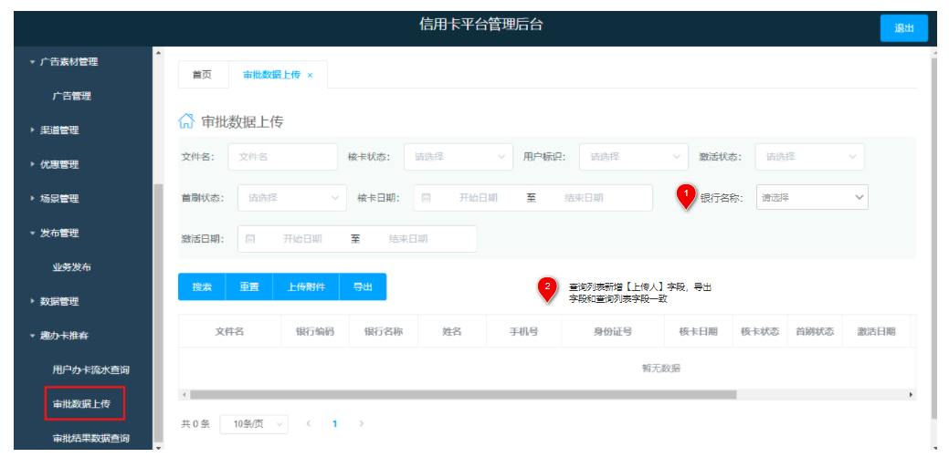

#### 功能说明

1、查询字段新增“**银行名称**”字段，枚举值对应：银行管理>机构银行配置的**银行名称，**且这些银行是真正发布于汇拓客推客渠道；

2、查询列表新增字段：**上传人**。因目前使用趣办卡推客功能运营人员为3-4个不等，则需要系统记录文件上传者及上传时间。

### 定时任务说明

**1、30日订单失效：**D日凌晨2点跑历史存量流水，查询条件为：订单创建日期<=D-30（YYYYMMDD）and 生效状态=’生效’ and 流水当前状态=’申请中’，同时满足这三个查询条件范围的订单数据更新生效状态为【失效】；

**2、三要素清空：**D日凌晨3点定时触发D-90（YYYYMMDD）当天自然日的三要素数据

### 公共优化

1、趣办卡推客三个菜单查询列表表头有按照箭头默认排序，参考下图例子：

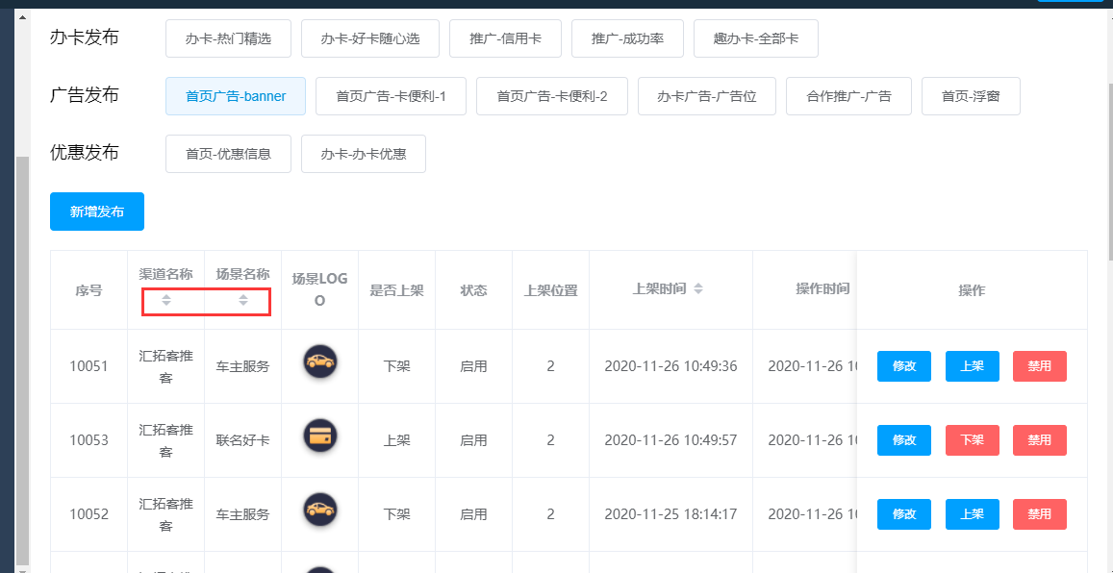

2、需要调整页面中加箭头默认排序变更如下：

（1）**趣办卡推客>用户办卡流水查询页面**，需要在【业务员ID】，【银行名称】三个字段加上默认排序箭头；

（2）**趣办卡推客>审批数据上传页面**，需要在【银行名称】，【核卡状态】，【首刷状态】，【激活状态】，【用户标识】五个字段加上默认排序箭头；

（3）**趣办卡推客>审批结果数据查询页面**，需要在【银行名称】，【业务员ID】，【匹配结果】，【用户标识】，【流水当前状态】五个字段加上默认排序箭头。

## 管控台历史遗留优化

### 业务发布

1. **原型图**

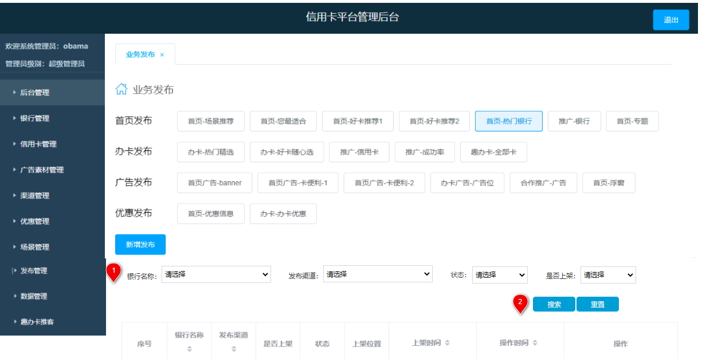

1. **功能说明**

**2.1 新增搜索条件功能**

1. 业务发布>首页发布针对【首页-好卡推荐1】、【首页-热门银行】、【首页-推广银行】场景，以及业务发布>办卡发布针对【推广-信用卡】、【趣办卡-全部卡】场景增加搜索条件查询，当选定【首页-好卡推荐1】、【首页-热门银行】、【首页-推广银行】、【推广-信用卡】、【趣办卡-全部卡】场景时，如上新增的搜索条件和功能按钮显示，反之，则不显示，如上原型图；
2. 搜索条件包含：

* 银行名称（下拉选择，选项内容来源于“银行管理>机构银行管理”维护的银行名称）
* 发布渠道（下拉选择，选项内容来源于“渠道管理>渠道信息管理”维护的渠道名称）
* 状态（下拉选择，枚举值对应启用，禁用）
* 是否上架（下拉选择，枚举值对应上架，下架）

**2.2 新增功能按钮**

**【搜索】**：当选定【首页-好卡推荐1】、【首页-热门银行】、【首页-推广银行】、【推广-信用卡】、【趣办卡-全部卡】场景时，出现银行名称（下拉框）、发布渠道（下拉框）、状态（下拉框）、是否上架（下拉框）搜索条件，如果选取其一或联合选取，点击搜索按钮，则查询结果为选中的业务场景范围内且在选取的搜索条件范围内的数据。

**【重置】**：点击重置按钮，银行名称（下拉框）、发布渠道（下拉框）、状态（下拉框）、是否上架（下拉框）搜索条件清空。

### 银行信用卡管理

1. **原型图**

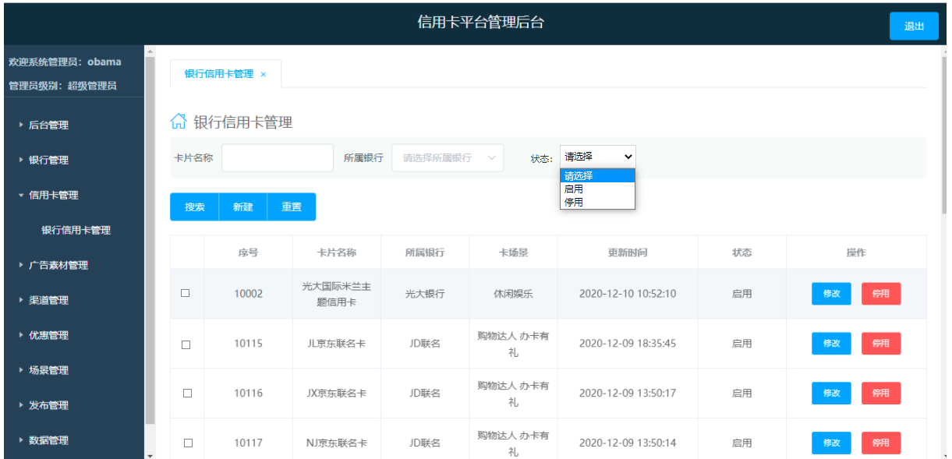

1. **功能说明**

搜索条件新增【状态】字段，枚举值包含：启用，停用，可根据不同查询条件组合查询。

### 数据查询

【数据查询】页面，增加导出功能，导出的内容为页面展示的结果记录，文件为xlsx格式，最大支持导出10000条，超过10000条，报错提示强制用户输入更多查询条件缩小导出的数据范围，不支持无搜索条件导出，选择日期字段为强制输入查询字段，原型图如下：

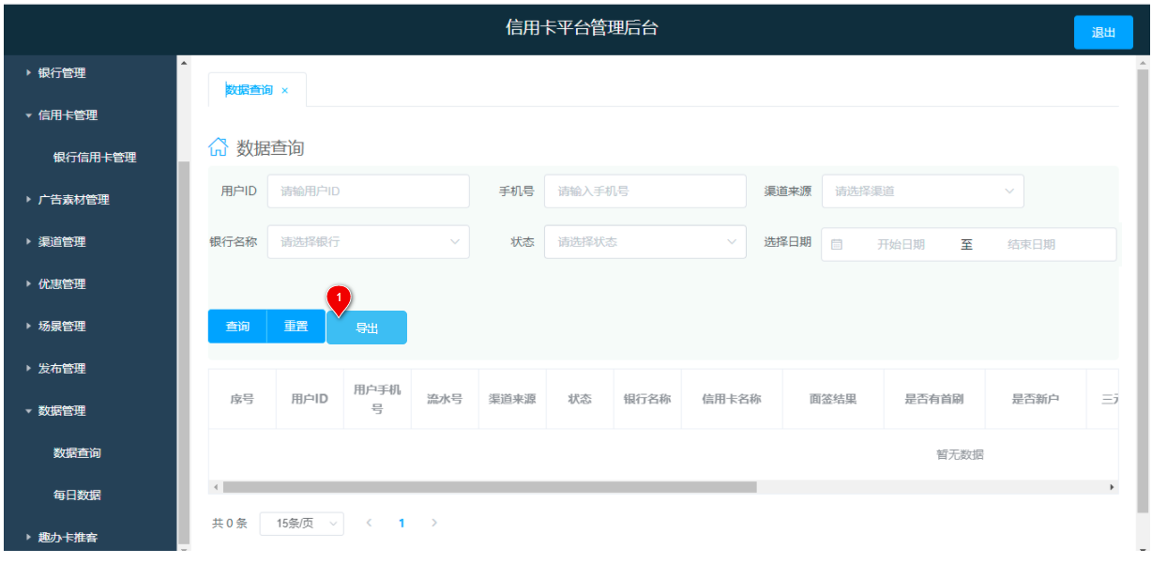

# 汇拓客支持改造

## PC端

### 概述

趣办卡要基于代理商归属关系输出**一级代理-业务员-用户-办卡流水**关联明细报表，根据该报表按照一代和银行分组拆分对应流水数据，代理归属体系主要维护在汇拓客，考虑系统边界问题需汇拓客支持该报表输出。

### 功能说明

1. 汇拓客新增页面专门提供趣办卡运营人员**上传和下载**报表数据，页面菜单可叫做：**趣办卡推卡数据查询**；
2. 趣办卡上传报表字段包含如下：

核卡日期，激活日期，渠道来源，银行名称，业务员ID，客户ID，客户手机号，客户身份证号，客户姓名，匹配结果，用户标识，流水当前状态，生效状态，核对类型

汇拓客基于趣办卡上传的报表数据新增跑出列：**归属代理商ID（一代），业务员姓名，业务员手机号，最终汇拓客运营控台下载报表字段为：**

核卡日期，激活日期，渠道来源，**归属代理商ID（一代），**银行名称，业务员ID，**业务员姓名，业务员手机号，**客户ID，客户手机号，客户身份证号，客户姓名，匹配结果，用户标识，流水当前状态，生效状态，核对类型

# 接口说明

|  |  |  |  |  |
| --- | --- | --- | --- | --- |
| 序号 | 所需接口名称 | 客户端 | 服务端 | 备注说明 |
| 1 | H5 APP获取办卡须知 |  |  |  |
| 2 | H5 APP获取海报图 |  |  |  |
| 3 | H5 APP获取分享图标，标题，文案 |  |  |  |
| 4 | H5 APP获取区域限制详情 |  |  |  |
|  |  |  |  |  |

# 问题与建议

|  |  |  |
| --- | --- | --- |
| 序号 | 问题 | 建议 |
| 1 | 渠道编码如何定义，如何解决需求改造 |  |
| 2 | 限制的区域（有效或者无效），到地级市，如果区域较多的情况，前端展示问题 |  |
| 3 | 重跑功能补偿机制是否需要 | 本期暂不考虑 |
| 4 | 【业务发布】页面根据指定业务场景增加搜索条件，可组合查询，需技术调研代码可实施性 |  |
| 5 | 【业务发布】，【银行信用卡管理】存在很多历史遗留数据，如何有效处理保留少数有效数据 | 不做物理删除，增加筛选条件；或者将历史无效数据做归档备份 |
| 6 | 匹配规则维护，对账要素，手机号掩码规则，姓名掩码规则，身份证ID掩码规则目前是后端写死枚举值，将来如果有新增规则，如何同步有效 |  |

# 功能优先级

|  |  |  |  |  |
| --- | --- | --- | --- | --- |
| 序号 | 功能主模块 | 子模块 | 优先级（A>B>C) | 实现阶段 |
|  |  |  |  |  |
|  |  |  |  |  |
|  |  |  |  |  |
|  |  |  |  |  |
|  |  |  |  |  |
|  |  |  |  |  |